2022年广州市黄埔区教育局第一次公开
招聘事业编制教师心理品质测试操作指南

- 作答流程
1.扫码登录
扫描二维码，填写个人信息登录。考生使用移动设备（手机，平板等）扫描心理测评二维码（二维码在资格审查现场提供），进入登录界面。在初始登录界面填写个人姓名及身份证登录。
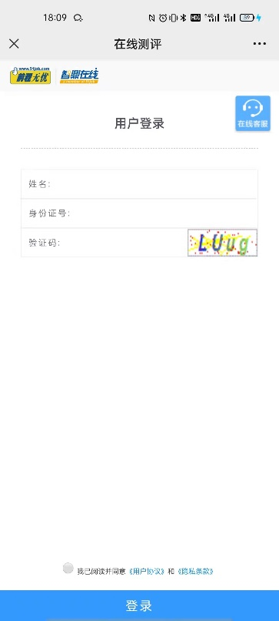
- 在个人信息界面确认并完善系统中的个人信息，如有误可修改。
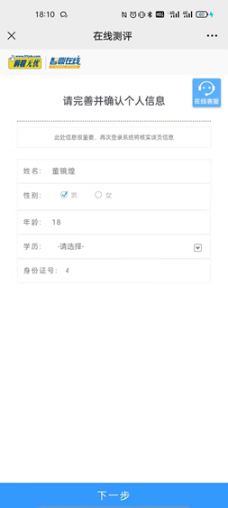

2. 身份验证
录制身份验证视频并上传。
- 点击开始验证
- 根据提示录制验证视频
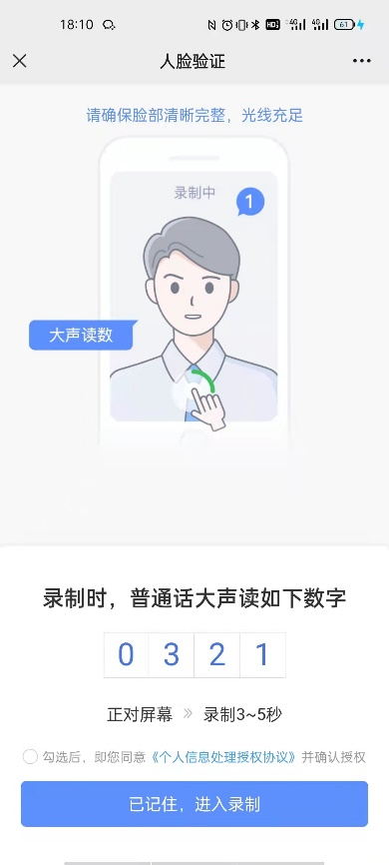
- 录制完成后系统自动上传视频并通过验证
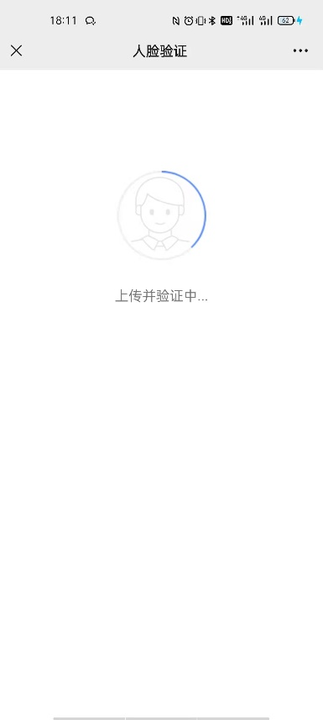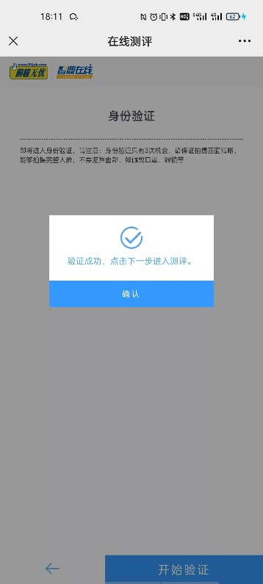

3. 进入作答
3.1根据题目要求进行作答
- 确认作答承诺书，勾选后进入下一步
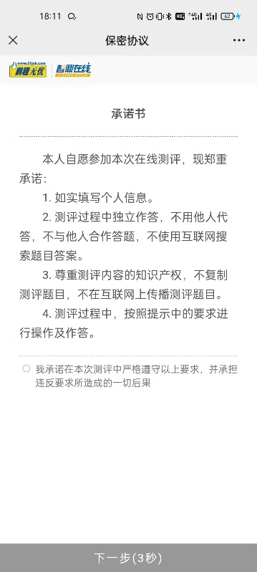
- 确认测评指导语后开始作答
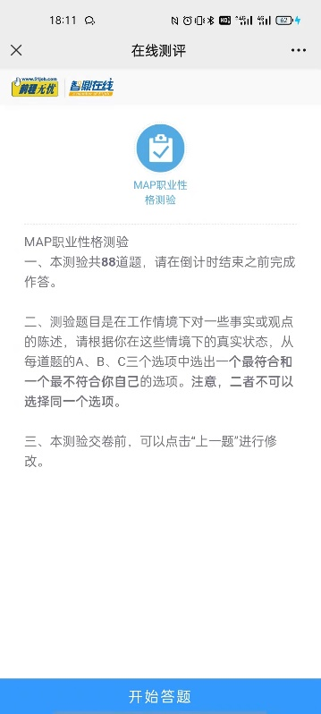
- 正式开始作答
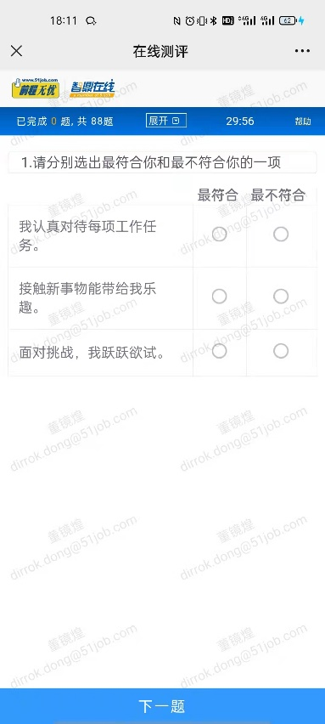

3.2进入作答-操作提示
1）可点开“展开按钮”确认题目作答情况；
2）中途退出后，可重新扫码登录，继续原作答进度；
3）其他问题可点击右上角帮助按钮，在线客服提供相应指引。
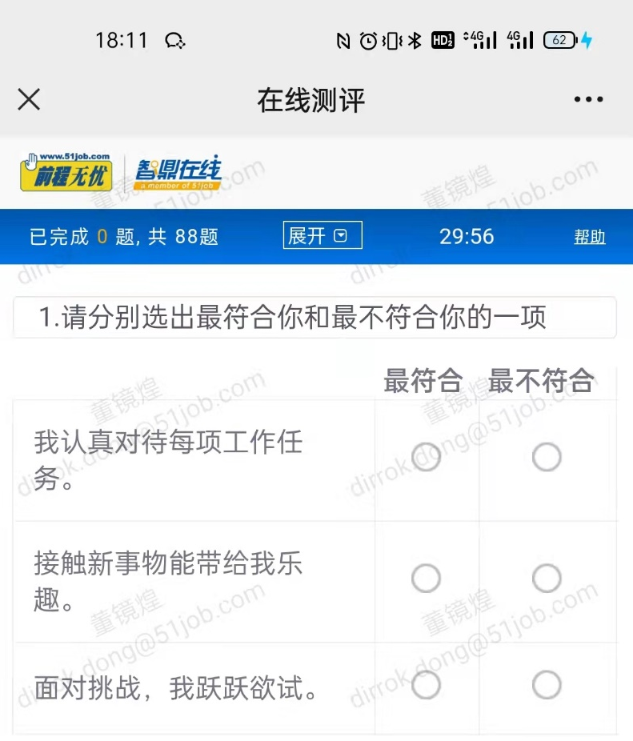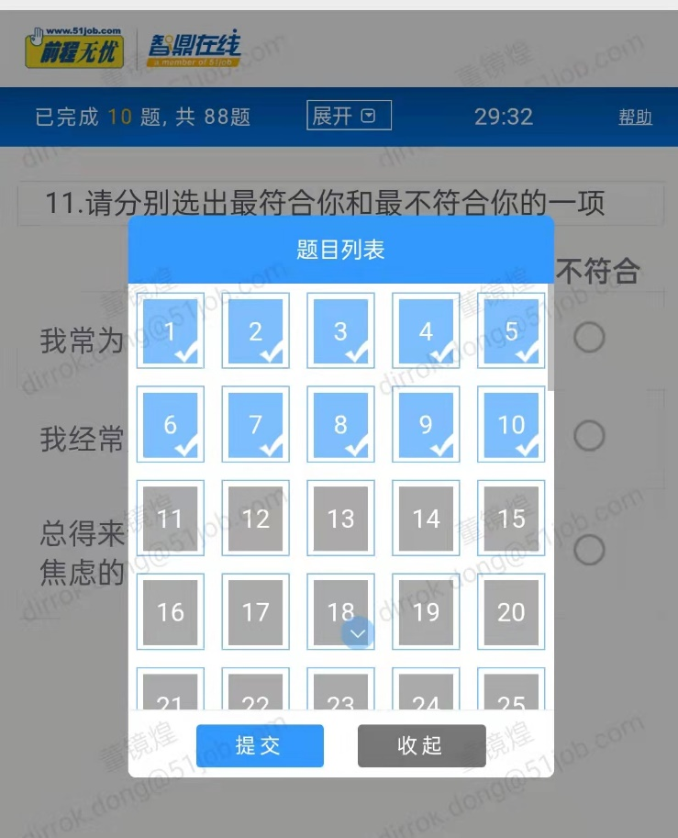
4. 提交答卷
答题完成后提交答卷，作答结束。
- 完成所有题目后，可选择提交答卷
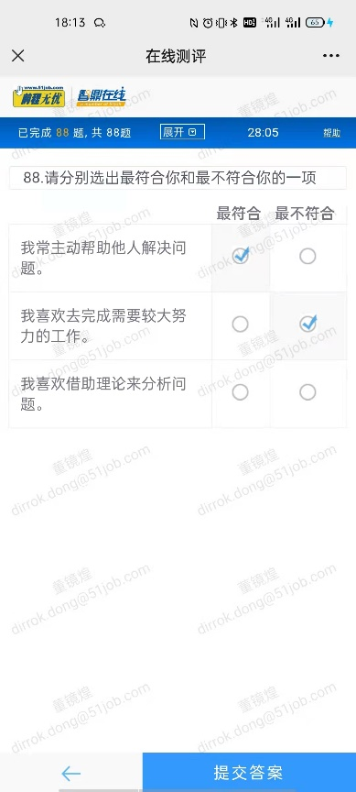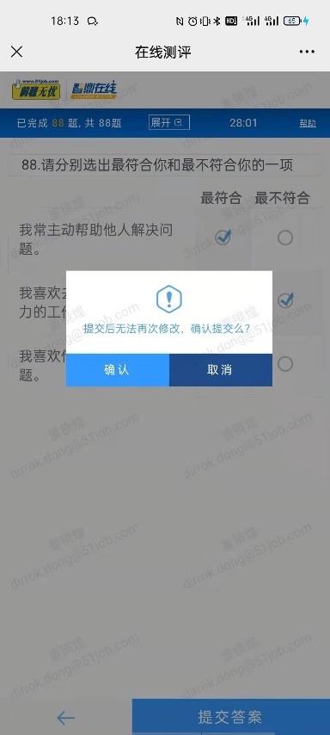
- 提交完成，答题结束
